Tampilan Router ADSL

Onno W. Purbo

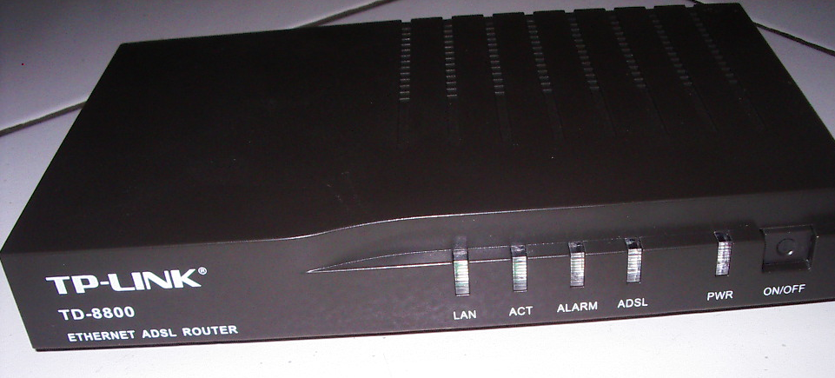
Tampak muka dari sebuah router ADSL biasanya cukup sederhana, dengan beberapa lampu untuk menunjukan aktifitas jaringan. Minimal kita perlu memperhatikan lampu LAN dan ADSL dalam operasional sehari-hari dari router ADSL.

Lampu LAN akan menyala jika di sambungkan ke komputer, jika ada aktifitas pengiriman data maka lampu LAN akan kelap-kelip. Kita menghadapi masalah sambungan ke LAN jika lampu LAN tidak menyala walaupun telah kita sambungkan ke komputer.

Lampu ADSL akan menyala konstan bila sambungan ADSL terjadi dengan baik. Lampu ADSL akan terus berkelap-kelip jika sambungan ADSL sedang berusaha sinkron. Kita biasanya berada dalam masalah, ADSL tidak berhasil sinkron, jika lampu ADSL kelap-kelip terus dan tidak pernah berhasil sinkron.

Jika kita lihat tampilan belakang dari router ADSL SMC Barricade. Router ADSL yang umum ada di pasaran biasanya mempunyai empat (4) port LAN RJ-45. Beberapa router yang tidak mahal, seperti TP-Link TP8800 dan TECOM AR1031 mempunyai satu (1) port saja.
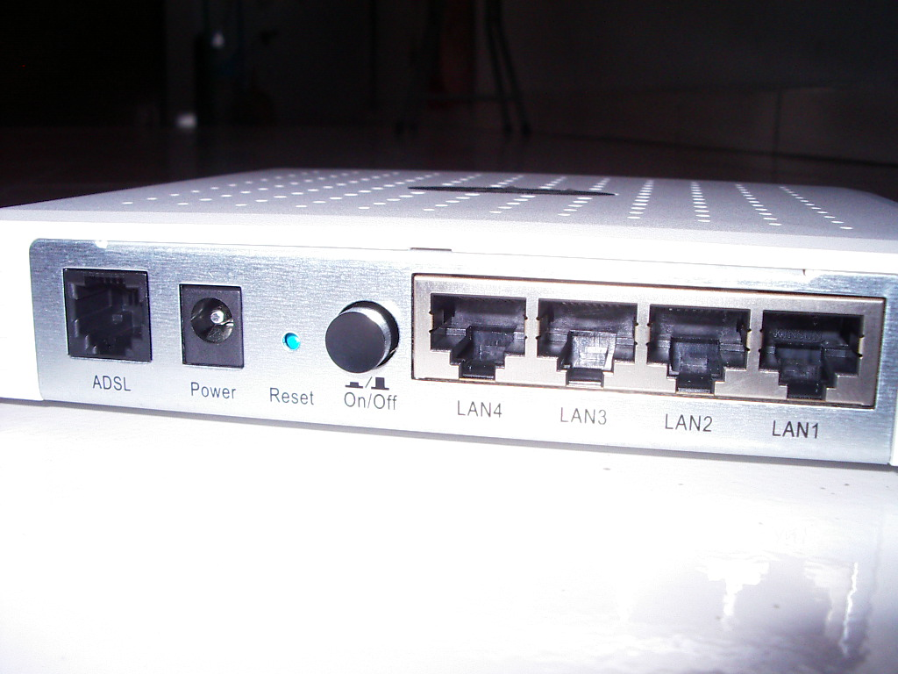
Di samping itu, terdapat connector untuk kabel telepon RJ-11 biasanya di beri label ADSL.

Untuk menyambungkan ke banyak komputer, kita dapat menyambungkan connector LAN yang ada di router ADSL ke hub / switch LAN yang banyak di pasaran.
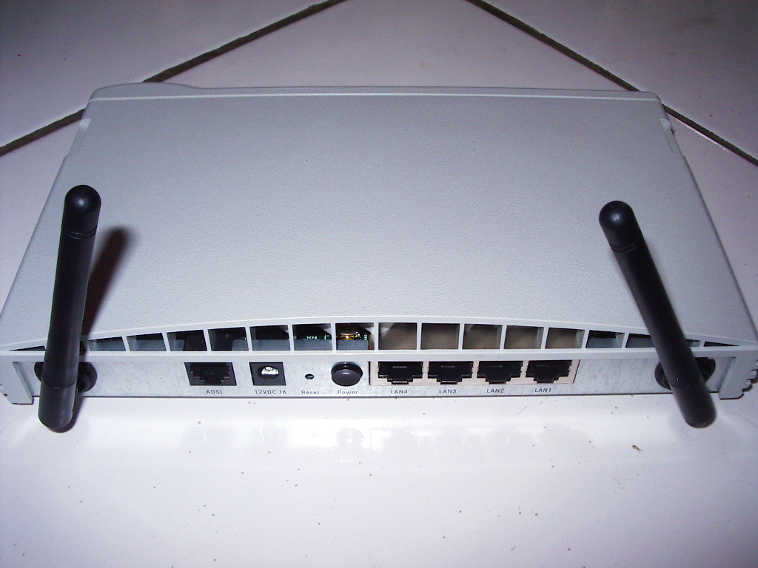
Beberapa router ADSL, seperti 3COM 3CRWDR100A di lengkapi Access Point WiFi. Beberapa menggunakan standard IEEE 802.11b/g beberapa mampu sampai IEEE802.11a. Jadi kecepatan maksimum Access Point WiFi dapat sampai 54Mbps.

Keuntungan yang di peroleh dengan menggunakan router yang termasuk Access Point WiFi, dapat langsung memberikan akses WiFi untuk laptop-laptop yang ada di ruangan tempat modem ADSL.

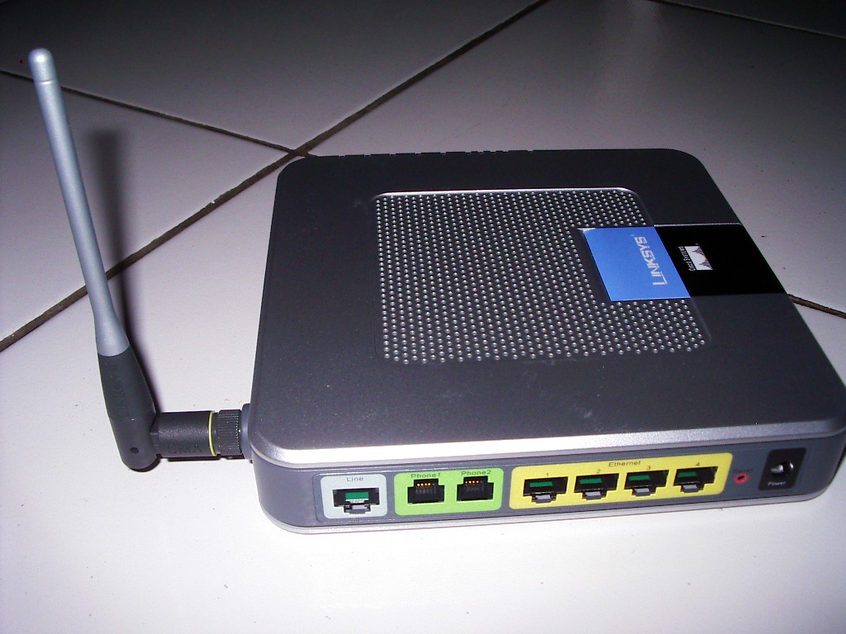

Barangkali router ADSL yang termasuk kategori extrim adalah Linksys ADSL WAG54GP2, yang selain di lengkapi WiFi IEEE 802.11g, juga di lengkapi dua (2) port telepon yang dapat di daftarkan ke server VoIP berbasis SIP.

